TÊN GV SOẠN: NGUYỄN THỊ NGỌC MỸ(https://sites.google.com/view/ngocmyltt)
MÔN: VẬT LÝ KHỐI: 6

ÔN TẬP
(CÁC EM CỐ GẮNG LÀM ĐỂ KHÔNG QUÊN KIẾN THỨC. NẾU KHÔNG LÀM ĐƯỢC THÌ SAU KHI ĐI HỌC LẠI CÔ SẼ SỬA)
CỐ LÊN!!!
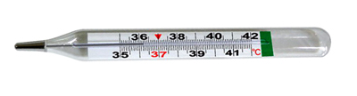
ĐỀ 1

Câu 1: (3 điểm)
Em hãy cho biết:
a. Tên gọi và công dụng của nhiệt kế trong hình
b. Giới hạn đo của nhiệt kế này.
c. Lúc bình thường thân nhiệt cơ thể là bao nhiêu ⁰C?
Câu 2: (2 điểm)
Đổi các đơn vị sau:
- 10⁰C = ? ⁰F b) 189,5⁰F = ? ⁰C
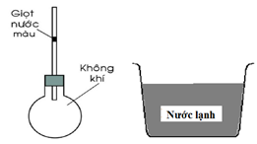
c)- 40 ⁰F = ? ⁰C d) 37 ⁰C = ? ⁰F

Câu 3: (1,5 điểm)
Cho bình cầu như hình bên. Nhúng bình cầu vào chậu nước lạnh.
- Hiện tượng gì xảy ra với giọt nước màu?
- Giải thích hiện tượng ?
Câu 4: (1 điểm)
Vì sao chỗ tiếp nối 2 đầu thanh ray xe lửa có khe hở?
Câu 5: (1 điểm)
Làm thế nào quả bóng bàn bị móp lại phồng lên trở lại hình dạng ban đầu?
Câu 6: (1,5 điểm)
Tháp Eiffel ở thủ đô Paris của nước Pháp là một công trình kiến trúc bằng sắt rất nổi tiếng, có chiều cao 325 m. Tuy nhiên, chiều cao của tháp giữa các lần đo vào mùa hè và mùa đông lại khác nhau đến gần 10 cm. Mùa đông thì tháp thấp hơn và mùa hè thì tháp cao hơn bình thường. Em hãy giải thích vì sao lại như thế?

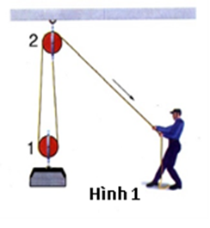
ĐỀ 2:
Câu 1: (1,5 điểm)
Ở hình 1, một người dùng 2 ròng rọc để kéo vật lên cao.
a) Cho biết ròng rọc nào là ròng rọc cố định, ròng rọc nào là ròng rọc động?
b) Trong các ròng rọc số 1 và 2, ròng rọc nào giúp người kéo vật lên cao với lực kéo nhỏ hơn trọng lượng của vật?

Câu 2: (2,0 điểm)
a) Tính xem 40 ºC ứng với bao nhiêu ºF?
b) Tính xem 15 ºC ứng với bao nhiêu ºF?
c) Tính xem 37 ºC ứng với bao nhiêu ºF?
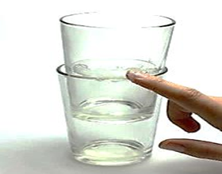
c) Tính xem 86 ºF ứng với bao nhiêu ºC?

Câu 3: (2 điểm)
a) Nêu kết luận sự nở vì nhiệt của chất rắn.
b) Hình 2: Có hai cốc thủy tinh chồng khít vào nhau không lấy ra được. Một bạn học sinh định dùng nước nóng và nước đá để tách hai cốc ra. Hỏi bạn đó phải làm thế nào?

Câu 4: (1,5 điểm)
Hình 2
Kể tên một loại nhiệt kế em đã học. Cho biết công dụng của nhiệt kế đó
Câu 5: (3 điểm)
- Trong nhiệt giai Farenhai nhiệt độ nước đá đang tan, hơi nước đang sôi là bao nhiêu?
- Trong nhiệt giai Celsius nhiệt độ nước đá đang tan, hơi nước đang sôi là bao nhiêu?
- Nhiệt kế ở hình 4 đang chỉ ở nhiệt độ 39,8 ºC. Giá trị này ứng với bao nhiêu ºF? (trình bày cách tính.)
